Veranstaltungen 2009

Sonntag 18. Januar 2009

Winterliche Vogelwelt im Withauwald

Wir laden ein zu einem winterlichen Rundgang im Withauwald und den angrenzenden Streuobstwiesen. Können wir typische Wintergäste aus dem Norden entdecken?

Treffpunkt: 8.20 Uhr Kallenberg “Waldsport-
pfad“, Daimlerstr. bei Firma
Beuttler zum Wald abbiegen
Mitfahrgelegenheit:
8.00 Uhr Bushaltestelle Stadthalle
Korntal (Martin-Luther-Str.)
8.00 Uhr Bhf. Münchingen

Denken Sie an warme Kleidung. Dauer: ca. 3 Std.

Sonntag 29. März 2009

Juwel der Vogelwelt

Ausflug zum Juwel unserer Vogelwelt und Vogel des Jahres, dem Eisvogel. Gemeinsam mit der NABU OG Ditzingen-Heimerdingen fahren wir ins NSG Pleidelsheimer Wiesental, um mit etwas Glück den Eisvogel auf seinen Ansitzzweigen beobachten zu können.

Treffpunkt: 8.30 Uhr (Sommerzeit) Parkplatz
Neckarschleuse Pleidelsheim
(Str. Pleidelsheim - Ingersheim)
Mitfahrgelegenheit:
7.45 Uhr Bushaltestelle Stadthalle
Korntal (Martin-Luther-Str.)
7.50 Uhr Bhf. Münchingen

Dauer: ca. 4 Std.

Sonntag 5. April 2009

Vogelkundlicher Rundgang im unteren Glemstal

Gemeinsam mit der NABU OG Schwieberdingen – Hemmingen erleben wir den Naturfrühling im unteren Glemstal.

Treffpunkt: 7.30 Uhr Schwieberdingen, Talweg
Parkplatz Glemsbrücke unterhalb
der Terrassenwohnungen
Mitfahrgelegenheit:
7.10 Uhr Bushaltestelle Stadthalle
Korntal (Martin-Luther-Str.)
7.15 Uhr Bhf. Münchingen

Dauer: ca. 3 Std.

Sonntag 26. April 2009

Erlebter Frühling in Heimerdingen

Gemeinsam mit der NABU OG Ditzingen – Heimerdingen schlendern wir vom Rathaus durch den Ort und die angrenzenden blühenden Streuobstwiesen. Dabei entdecken wir die Vogelwelt in der unmittelbaren Umgebung. Ab 11 Uhr ist die Einkehr in einen Heimerdinger Mostbesen möglich.

Treffpunkt: 8.00 Uhr Rathaus Heimerdingen
Mitfahrgelegenheit:
7.30 Uhr Bushaltestelle Stadthalle
Korntal (M-Luther-Str.)
7.40 Uhr Bhf. Münchingen

Dauer: Führung ca. 3 Std., Mostbesen nach Belieben

Sonntag 3. Mai 2009

Maianfang im Seewald

Nachdem wir in den vergangenen Jahren im zeitigen Frühjahr im Seewald unterwegs waren, wollen wir in diesem Jahr bewusst im Mai nach den Spätheimkehrern lauschen. Welche interessanten und teilweise auch weniger bekannten Vogelarten werden wohl unsere Beobachtungsliste bereichern?

Treffpunkt: 6.30 Uhr Spielplatz Waldstraße
Korntal
Mitfahrgelegenheit:
6.15 Uhr Bhf. Münchingen

Dauer: ca. 3 Std.

Samstag 7. März 2009

Schwieberdinger Jugendgruppe:

Vögel auf dem Wasser

In betreuten Gruppen beobachten wir mit dem Fernrohr Wasservögel. Anschließend bestimmen wir sie gemeinsam anhand des Vogelbuches in der jeweiligen Gruppe.

Treffpunkt: 9.30 Uhr Parkplatz Hallenbad
Herrenwiesen Schwieberdingen
Mitfahrgelegenheit:
9.15 Uhr Bhf. Münchingen

Dauer: ca. 4 Std, Rückkehr gegen 13.30 Uhr

Zu dieser Veranstaltung sind auch Kinder, die nicht in der Schwieberdinger Jugend-gruppe sind, herzlich eingeladen.

Alter ca. 9-14 J. Anmeldung: 07150/4401
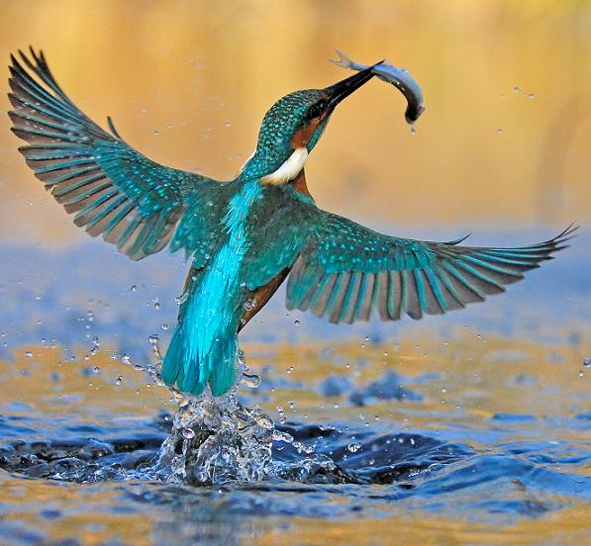

Der Eisvogel – Vogel des Jahres 2009

Jeder Naturliebhaber hegt den Wunsch, einmal einen Eisvogel zu Gesicht zu bekommen. Mit seiner einmaligen türkisblau bis grünlich schil-lernden Färbung und orangefarbener Unterseite ist er das Juwel unserer heimischen Avifauna.

Eine Beobachtung scheint angesichts seiner Färbung und seiner weiten Verbreitung nicht schwer, doch ist der Eisvogel mit ca. 7000 Brutpaaren in Deutschland überall recht selten. Außerdem ist er meist eher durch seinen scharfen Ruf „ti-tji“ zu hören als zu sehen.

Als Vogel des Jahres 1973 und 2009 steht der Eisvogel – deshalb die Wiederwahl – für die Wichtigkeit sauberer, unverbauter Gewässer, die ihre eigene Dynamik entfalten können. Er ist ein Indikator für ein intaktes Ökosystem Fließ- oder Stillgewässer.
Der Eisvogel braucht für seine selbst gegrabene Brutröhre Steilwände an Gewässerufern. Diese bezieht er ab Ende März zur Brut und Aufzucht seiner ca. sieben Jungen. Als Futter dienen kleine Fischchen und bis zu 20% Insekten.

Der Eisvogel ist in Mitteleuropa Standvogel oder Teilzieher, vor allem Männchen verharren bis zur Vereisung des Gewässers im Brutrevier, Weibchen und Jungvögel dagegen ziehen ausgeprägter.

Woher sein Name rührt, fragen Sie am besten Johannes Völlm auf unseren Veranstaltungen 2009.

Naturschutzbund Deutschland

Der NABU ist mit seinen fast 420.000 Mitgliedern der größte Umwelt- und Naturschutzverband in Deutschland. Mit über 1500 Ortsgruppen engagiert sich der NABU sowohl praktisch vor Ort als auch politisch national und international für den Naturschutz.

DER NABU IST EIN MITGLIEDERVERBAND! HELFEN SIE DER NATUR UND WERDEN SIE MITGLIED!

Kontaktadressen:

1.Vorsitzender: K.-L. Wagenblast
Tel.: 0711 / 83 21 81
E-Mail: nabu_korntal_muenchingen@gmx.de

Führungsleitung: Johannes Völlm
Tel: 07150 / 44 01

Bankverbindung: KSK Ludwigsburg;
Bankleitzahl: 604 500 50;
Kontonummer: 99 29 230



Für Mensch und Natur

Ortsgruppe
Korntal-
Münchingen

Jahresprogramm
2009

